教案
授课方式 | 实验课▇ 讨论课□ 理论课□ 习题课□ 其他□ | 课时  安排 | 1
授课题目（教学章、节或主题）：
镜像烧录与远程连接
一、教学目标
1、能够独立使用 balenaEtcher 完成镜像烧录与校验。
2、能够完成开发板上电启动和网络接入。
3、能够使用 MobaXterm 正确配置并建立 SSH 远程连接。
二、教学重点及难点
重点：掌握 balenaEtcher 的镜像选择、目标设备选择和烧录流程。
难点：理解开发板 IP 地址会随网络环境变化的原因。
三、教学方法：
实验法、启发式教学
- 教学用具：
计算机 轮足机器人
五、教学过程设计
活动一：镜像的烧录：刚到手的小车不需要进行此操作！！！！直接远程连接即可
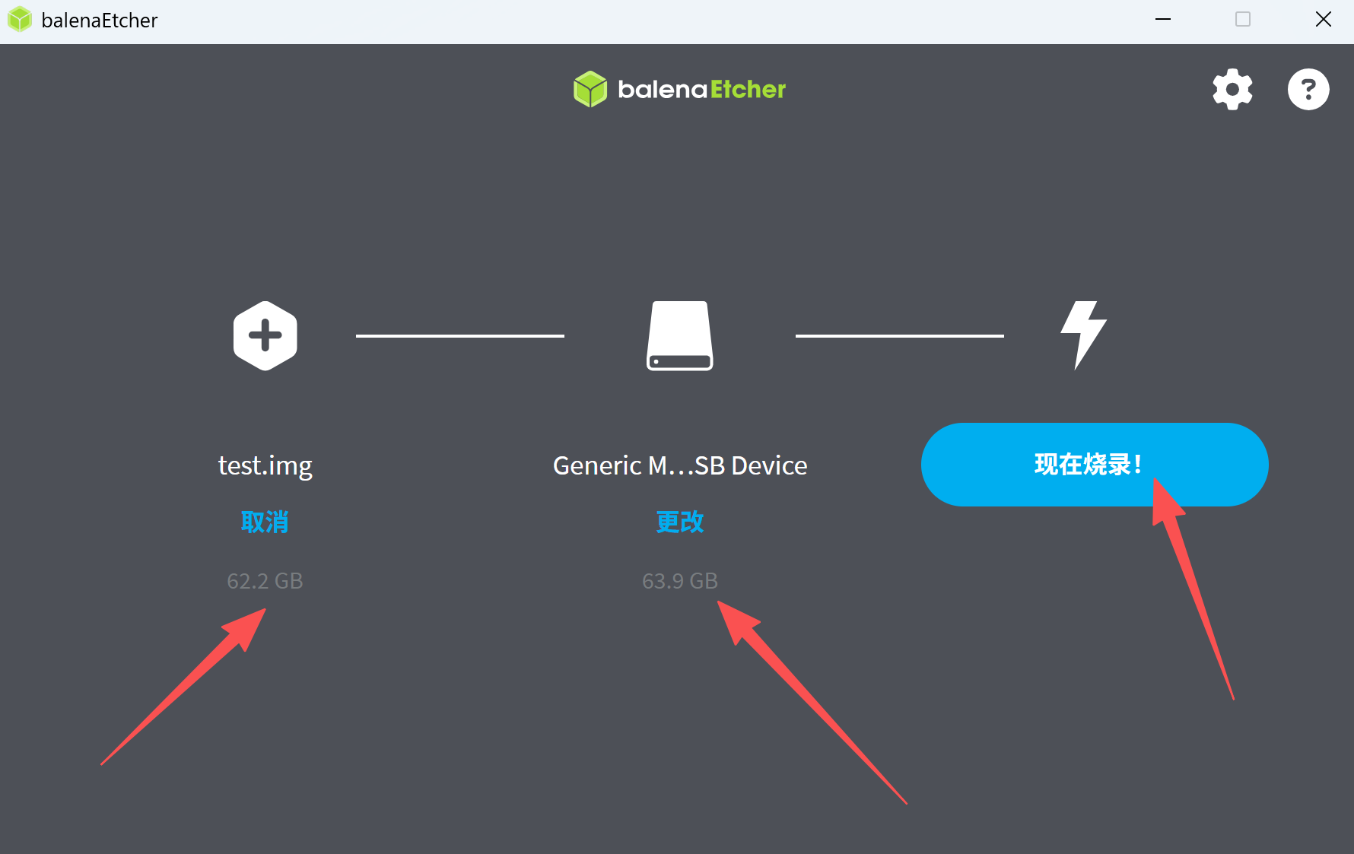
活动二：远程连接小车
（1）设置手机热点：
热点名称：robot，密码：123456789
（2）自己电脑连接热点：
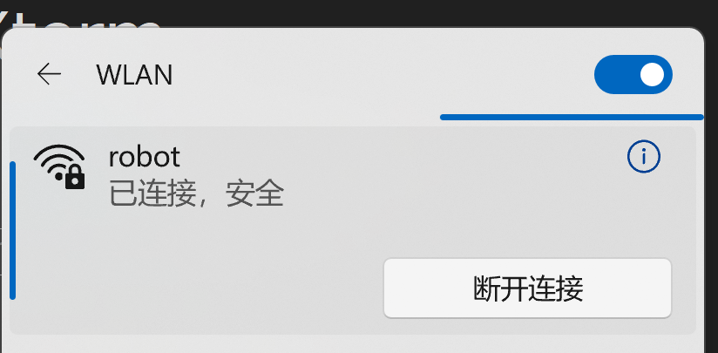
（3）查看手机端热点设置是否有小车连接
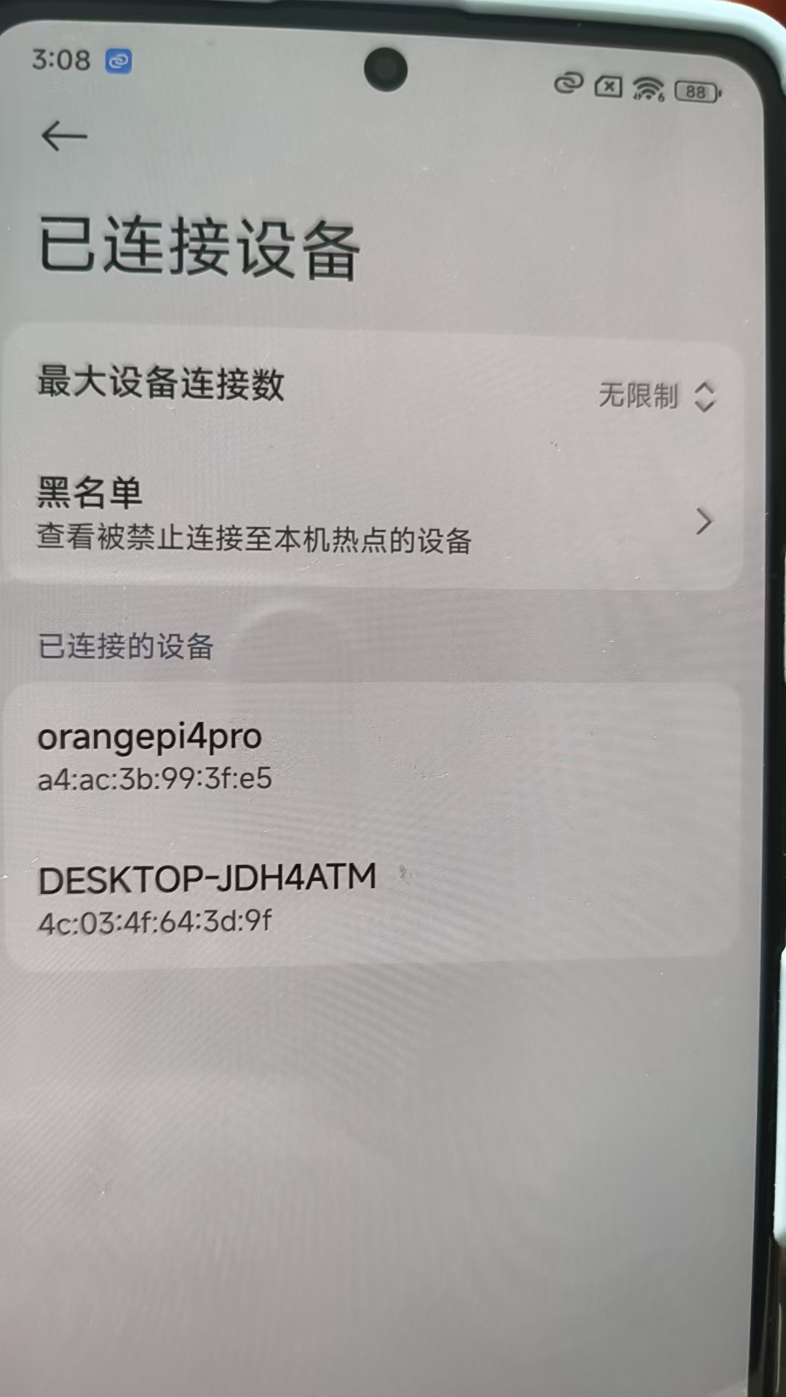
（4）打开mobxterm软件，连接小车
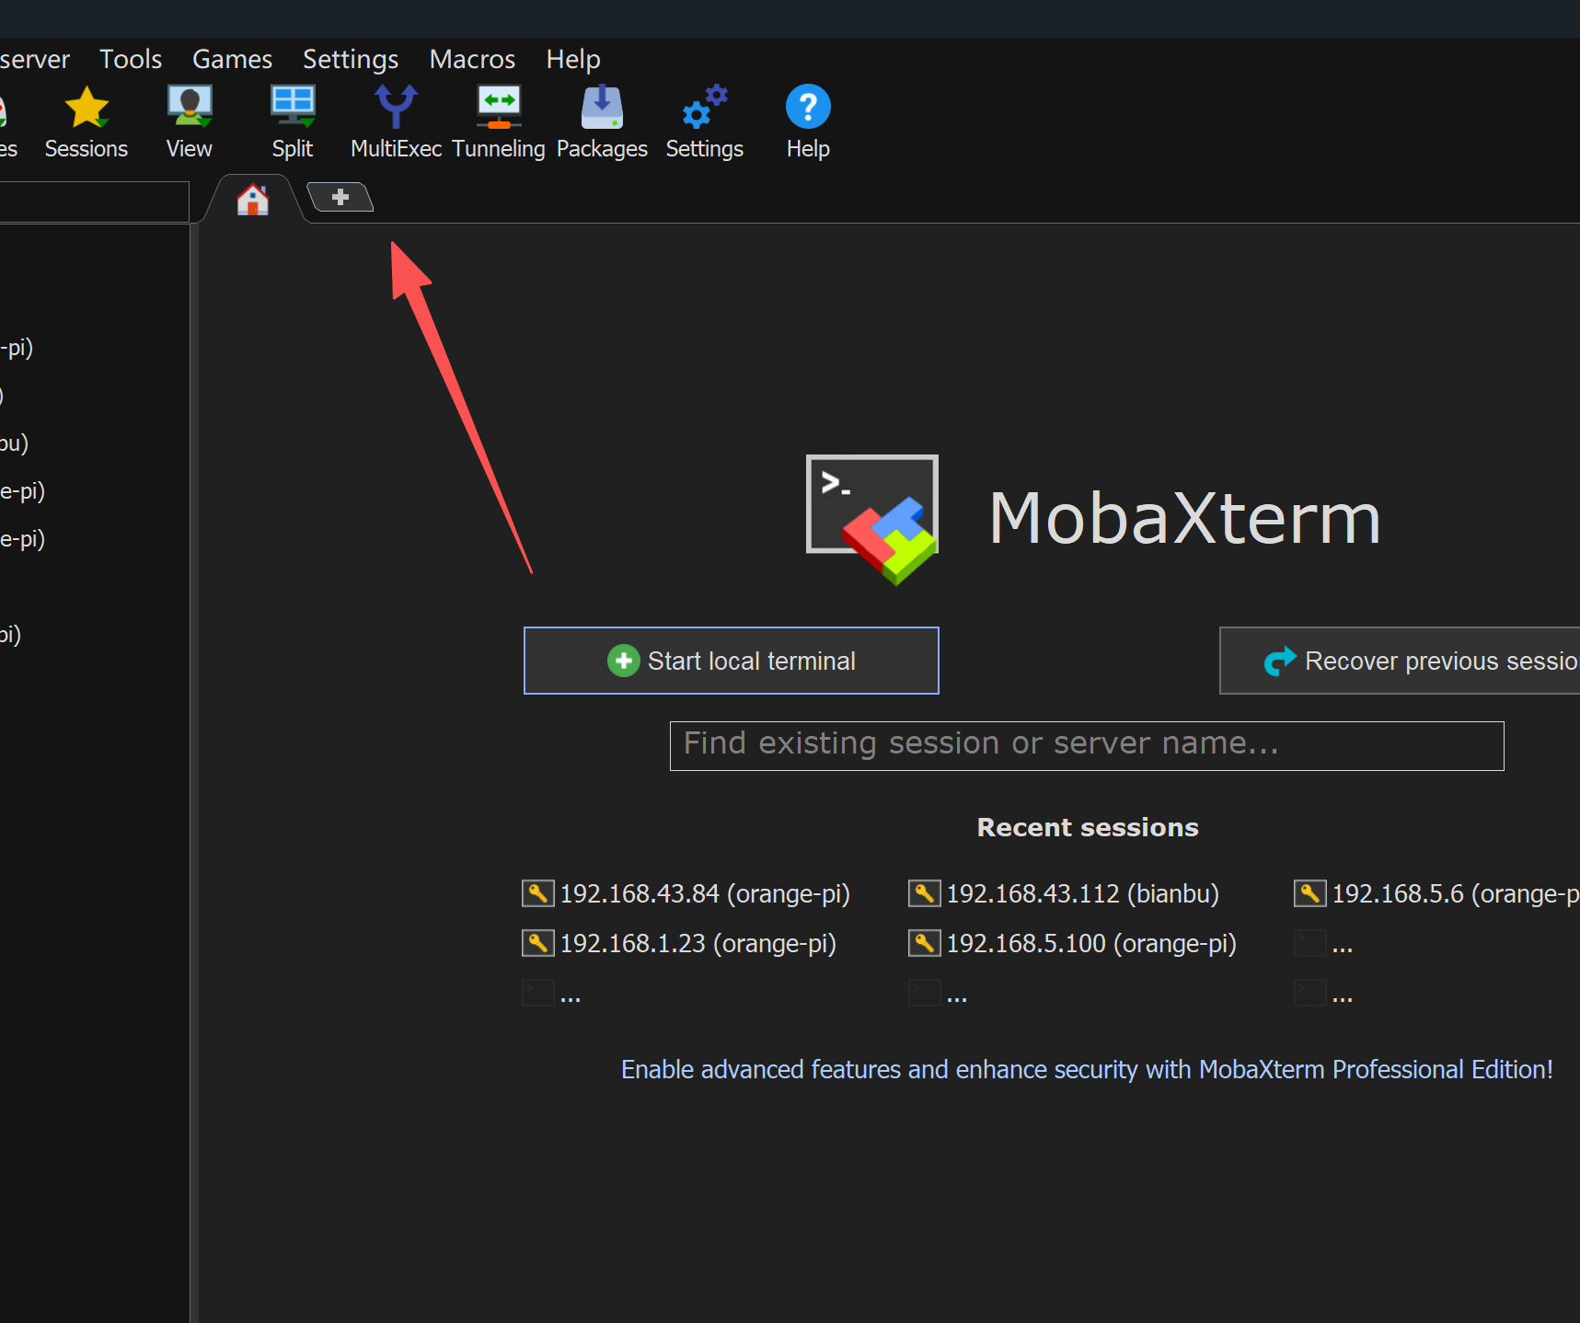
输入命令：ssh orangepi@orangepi4pro.local
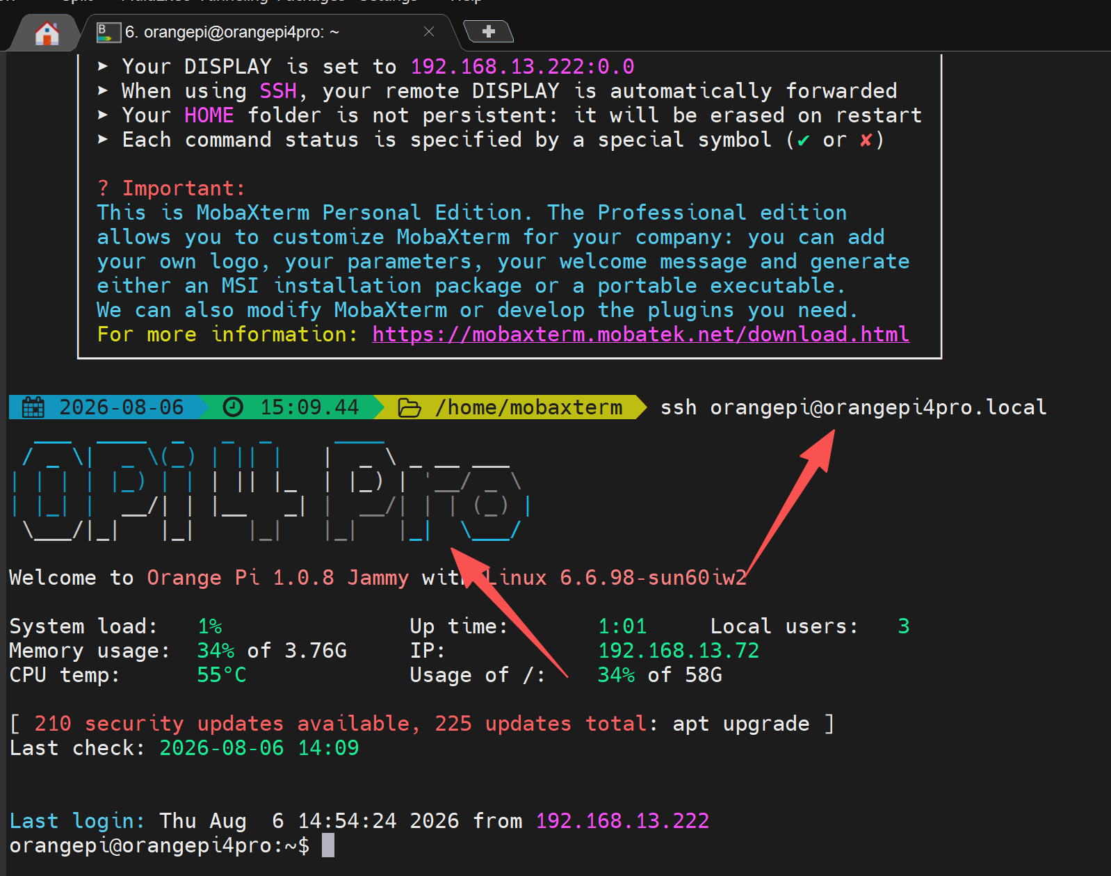
连接成功后查询小车ip：
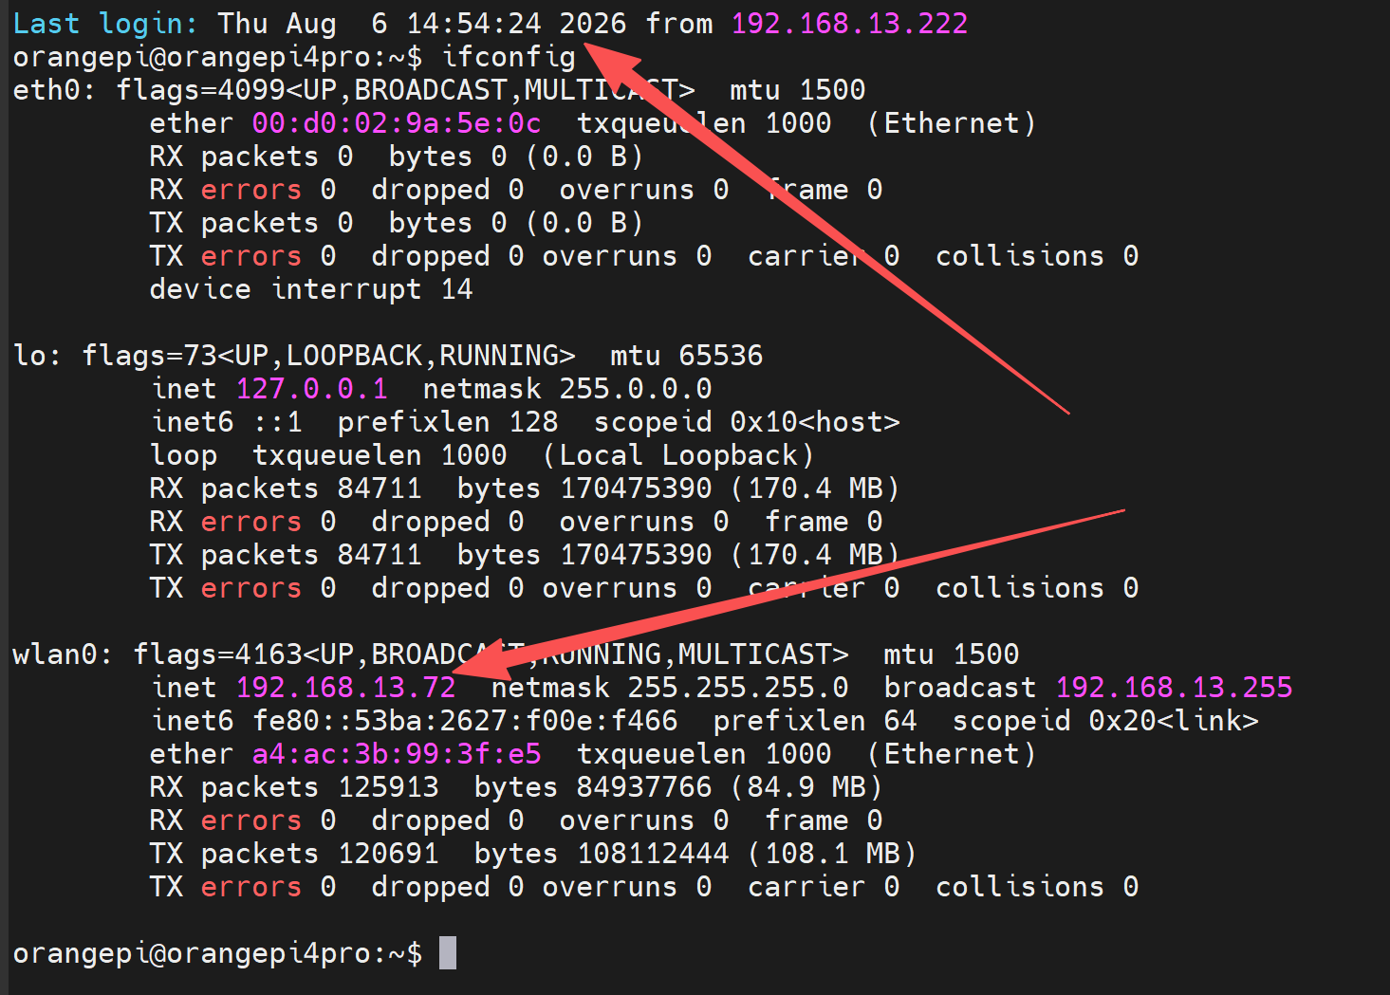
（5）使用小车ip建立连接快捷方式
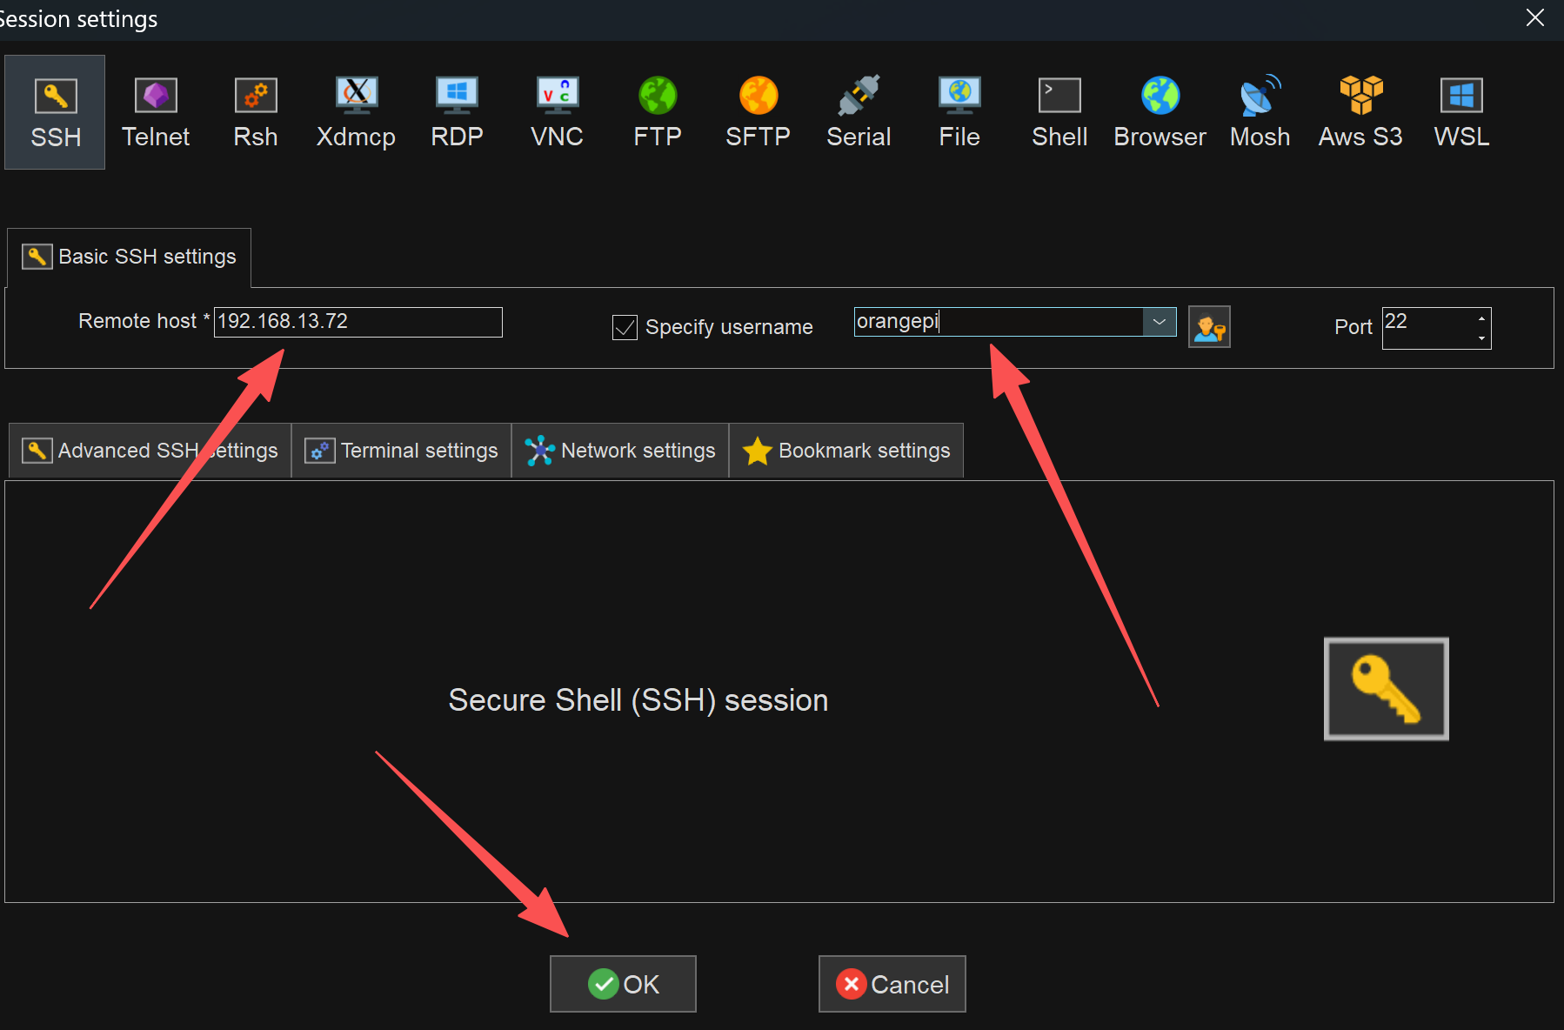
课后小结：
回顾本节课主要内容并归纳总结
八、教学反思
这节课构思巧妙，讲解清晰

